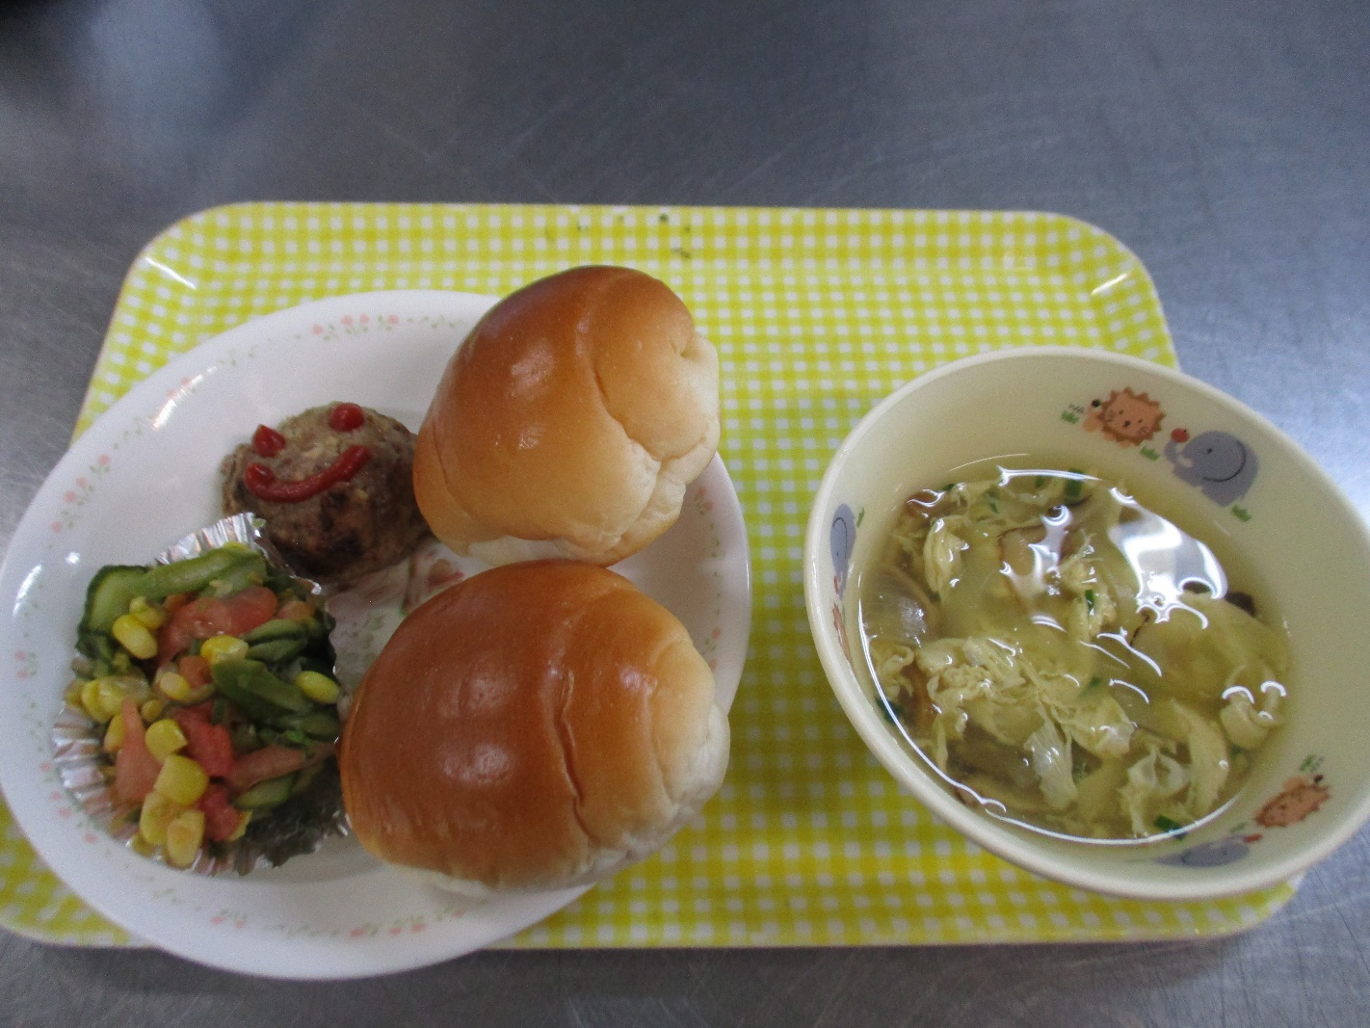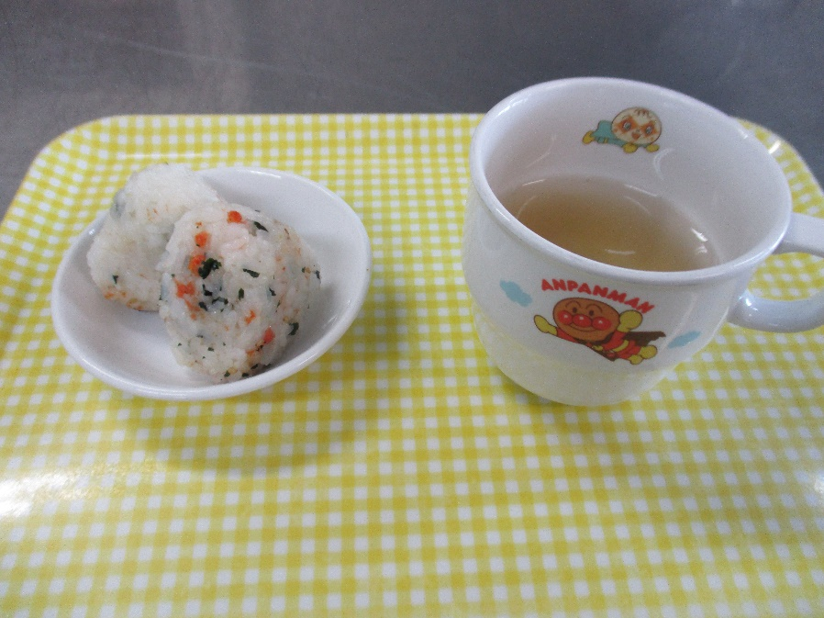

**ランチ**

**ロールパン**

**卵スープ**

**ハンバーグ**

**トマト和え**

3時のおやつ

お茶・鮭おにぎり